Optimisation de la gestion de portefeuille

Document organique
Projet optimisation – IFIPS INFO3 2008
Date de dernière mise à jour : 22 novembre 2007
Numéro de révision : 157
Encadrant : Pascal Berthome
Groupe : Mathieu Fortin, Antoine Langevin, Sandie Ogier, Pierre Ruyssen

Sommaire
1. Introduction 1
2. Analyse UML 2
2.1. Problème 2
2.1.1. linéaire 2
2.1.2. Quadratique 2
2.2. Algorithme 2
2.2.1. Lagrange Dual 2
2.2.2. VNS 2
2.2.3. Recuit simulé 2
2.2.4. Interface Solver 2
3. Conclusion 3

Introduction

Analyse UML
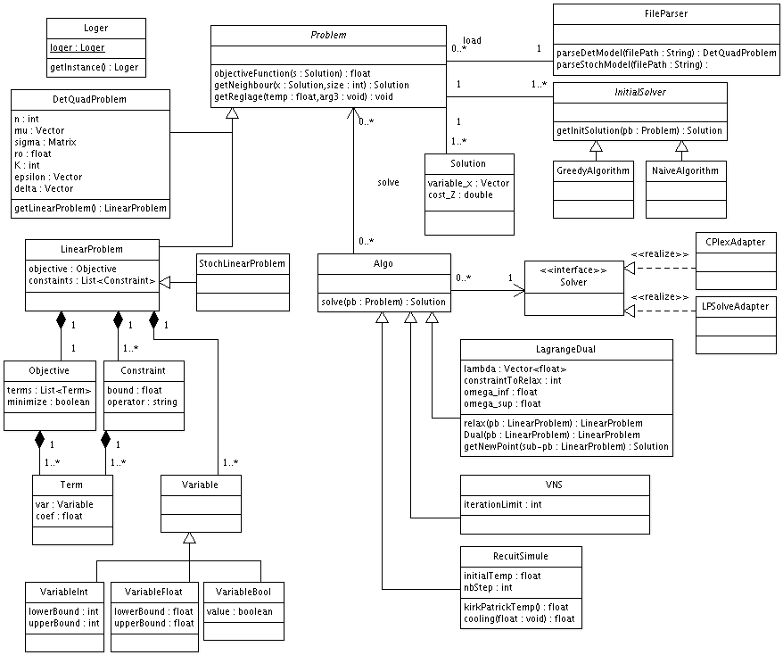

Problème

linéaire
Un problème linéaire ( LinearProblem ) est composé d'une fonction objective linéaire ( Objective ), de contraintes linéaire et de variables.
Une fonction objective linéaire est une liste de termes ( Term ) à minimiser ou maximiser. Un terme est l'association d'une variable avec un coefficient float (positif ou négatif) par exemple .
Par conséquent une fonction objective linéaire peut s'écrire:

Quadratique
Le problème quadratique déterministe ( DetQuadProblem ) est facilement adaptable à d'autres problèmes que celui de l'optimisation de portefeuille bien que dans sa conception il soit étroitement lié.
Le problème quadratique déterministe peut se transformer en problème linéaire grâce à une méthode ( getLinearProblem() ).

Algorithme
Un algorithme de résolution permet de trouver une solution optimale à un problème. Les algorithmes implémentés sont capable de résoudre des problèmes linéaires ou linéarisés.

Lagrange Dual
La méthode solve de la classe LagrangeDual appel la méthode relax() sur le problème linéaire passée en paramètre et relâche la contrainte indiquée, on obtient un nouveau PL relâché et on utilise la méthode dual() sur le problème relâché pour maximiser la solution trouvée.
La méthode Dual créer un nouveau sous-problème à partir du problème relâché, de la pénalité Lamda initialisé à 0 et d'une solution initiale X.
Le dual fait ensuite appel au solver CPLEX pour récupérer une valeur maximum w* du sous-problème pour un lambda k.
Tant que la valeur w* retourné par CPLEX est différente de la valeur optimale du PL relâché pour lambda k et X, on choisit un nouveau point X, on ajoute la contrainte au sous-problème et on relance CPLEX.
Une fois que l'on a atteint la borne inférieure maximale la méthode Dual s'arrête et retourne la solution optimale.

VNS

Recuit simulé
La méthode kirkPatrickTemp() permet d'initialiser la température afin de démarrer la résolution.
La méthode cooling() défini la stratégie de refroidissement.

Interface Solver
L'interface Solver permet de gérer de manière transparente l'interaction des algorithmes avec des librairies ou des programmes de résolution de problème linéaire externes, tels que Cplex et Lpsolve.

Conclusion

